用人单位劳动保障书面审查线上办理
操作流程

一、登录系统
1．访问地址：
https://gzqx.chutianyun.gov.cn（建议使用谷歌或IE11以上浏览器），进入湖北省劳动保障监察政务服务平台。
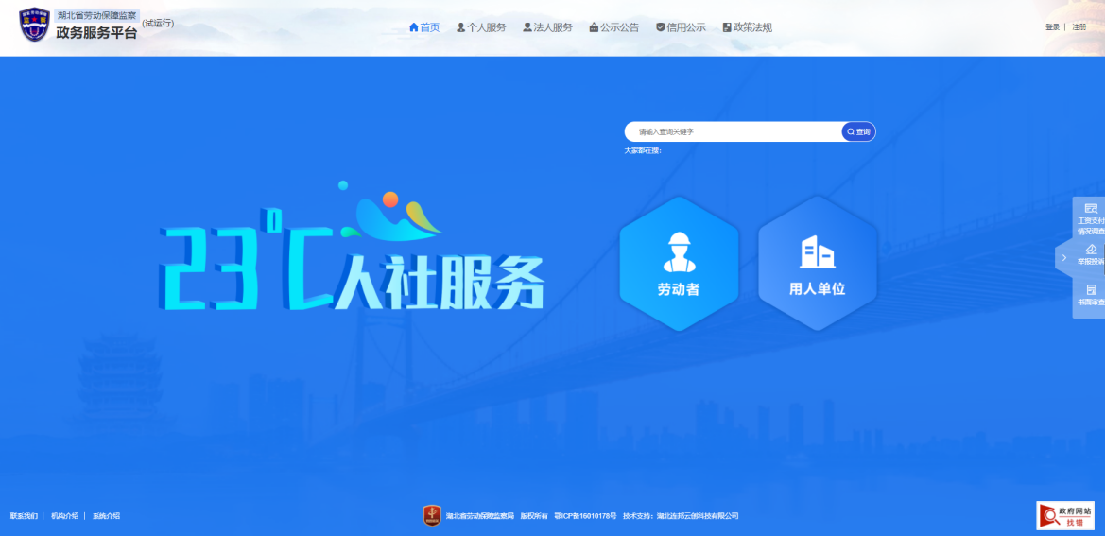
2．点击“登录/注册”，进入湖北省统一身份认证平台。
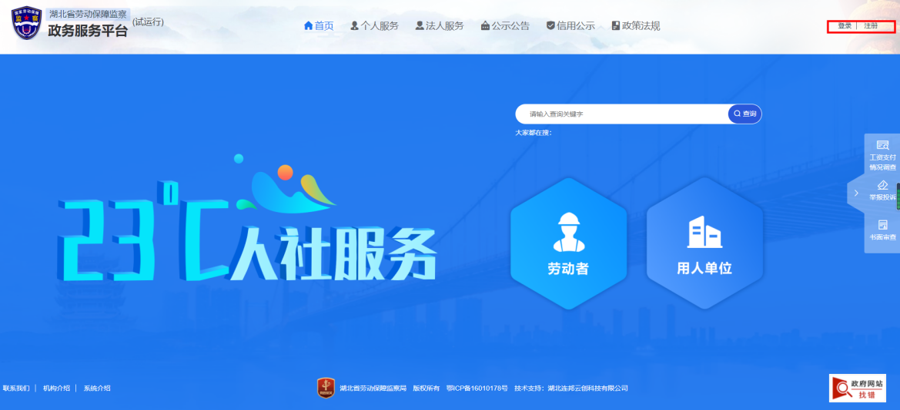
3．进入湖北省统一身份认证平台首页后，点击“法人登录”，输入湖北省政务服务网注册账号与密码。
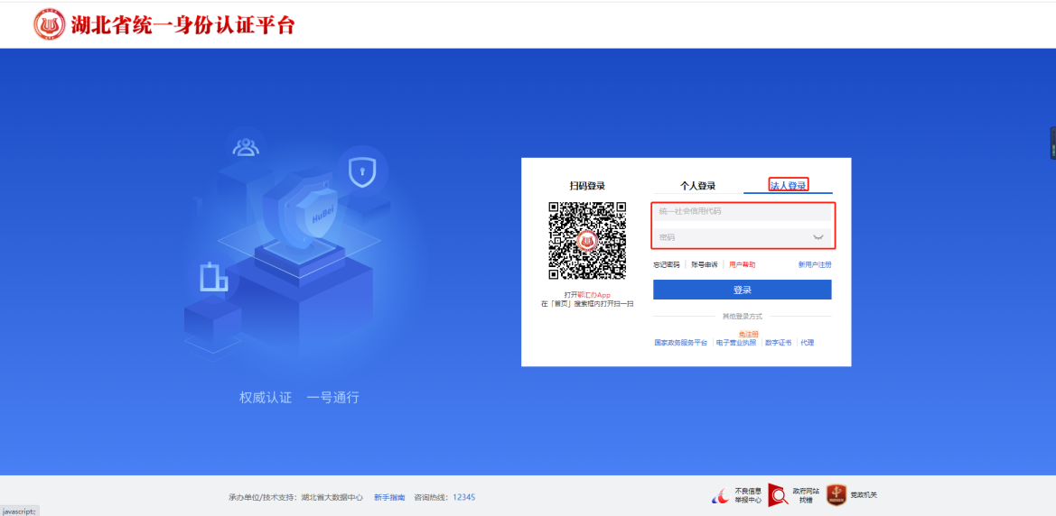
4．未注册用户，请按照下列步骤进行注册。
点击“新用户注册”，按照注册指引流程，填写相关信息，完成法人用户账号注册。
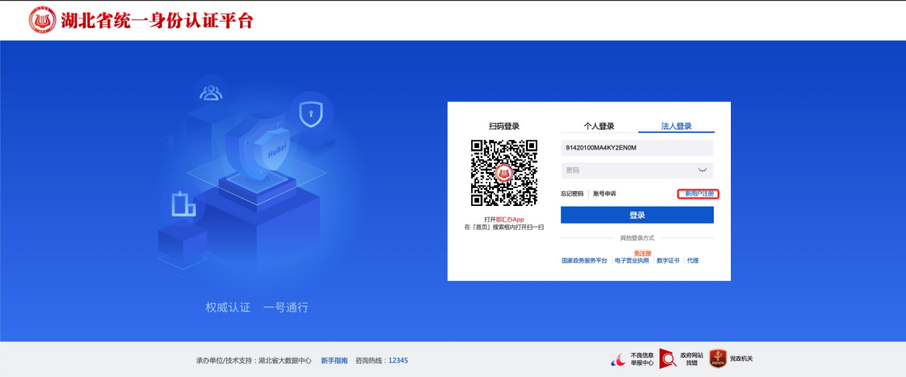
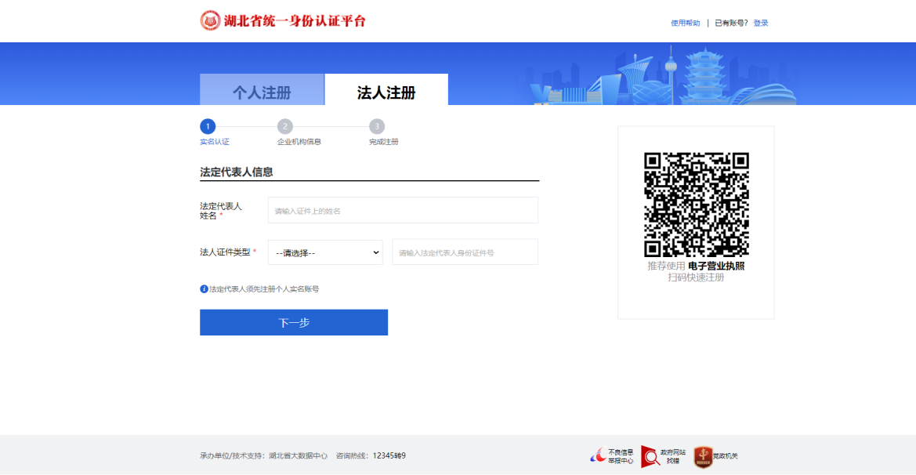
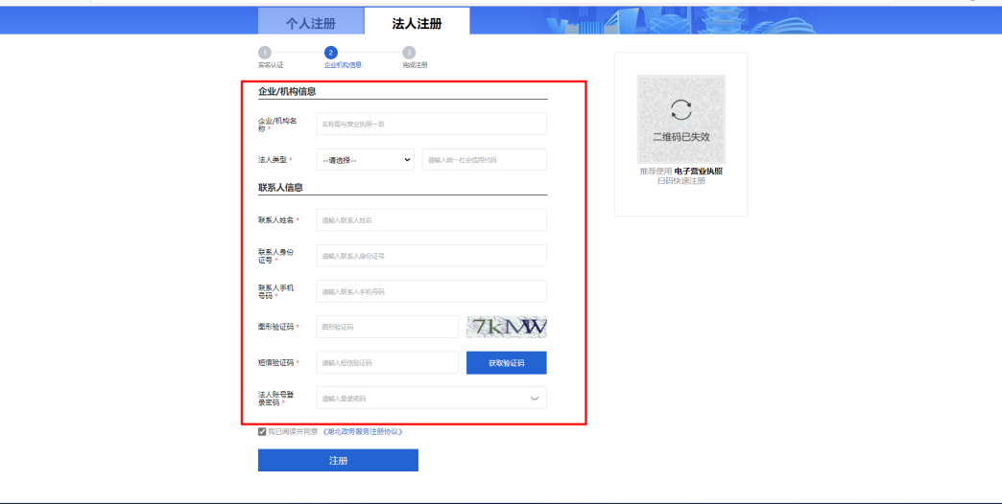
二、填报书面审查材料
1．进入湖北省劳动保障监察政务服务平台中登录状态下的首页，点击“用人单位”的“在线书面审查”。
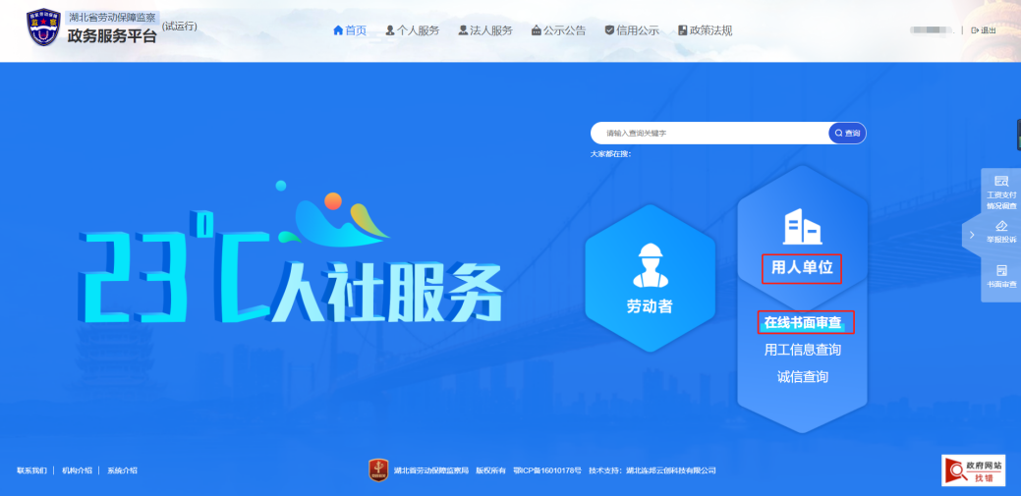
2．进入书面审查页面，点击“在线办理XXXX年用人单位书面审查”。
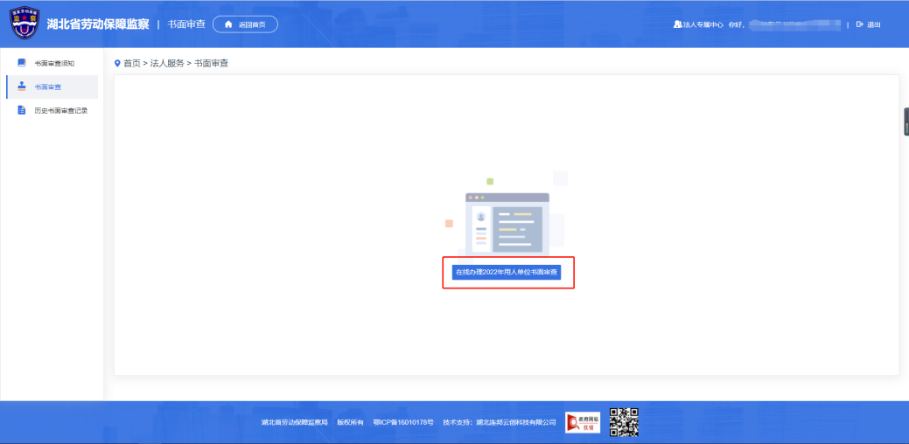
3．进行书面审查材料填报
（1）点击“我已阅读信用承诺”。
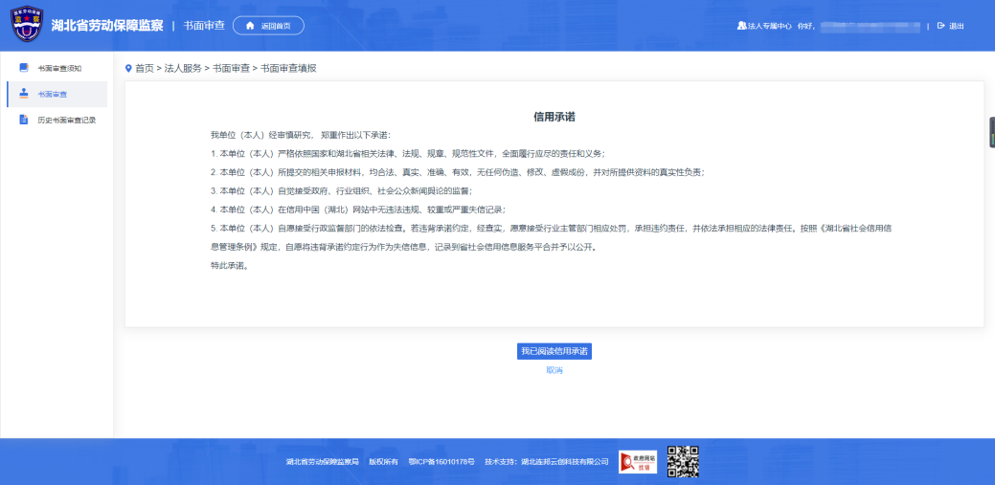
（2）进入书面审查填报页面，选择管辖和接收书面审查单位（注：先选管辖，再选接收书面审查单位），点击进入书面审查。
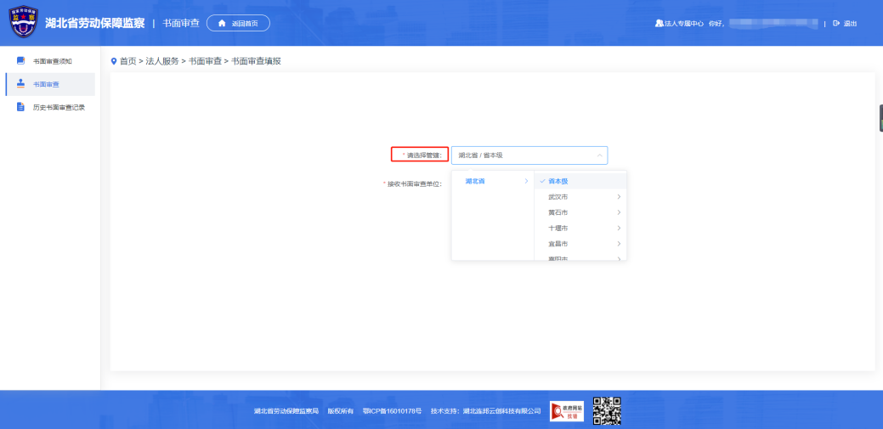
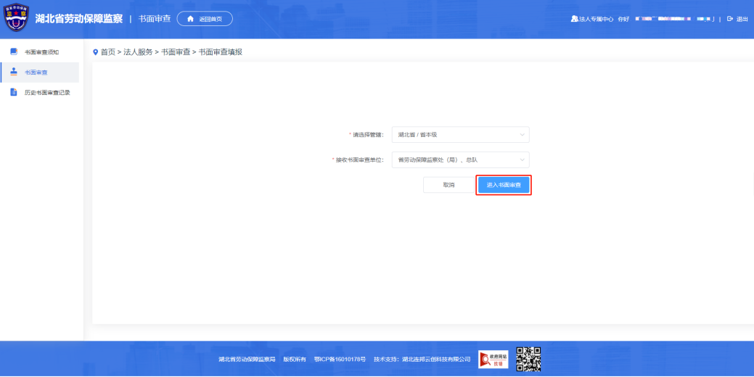
（3）按照页面需求，填写单位基本信息、职工劳动合同、工时制度和工资、省内社会保险、省外社会保险、其他内容（注：“*”符号为必填项，必须填写后才能提交成功；附件要求：最多上传9个文件，单个文件最多10M，支持：doc .docx .pdf .jpg .png .jpeg .xls .xlsx格式；每个页面可以单独保存）。书面审查信息填报完整后，即可“提交书面审查”。
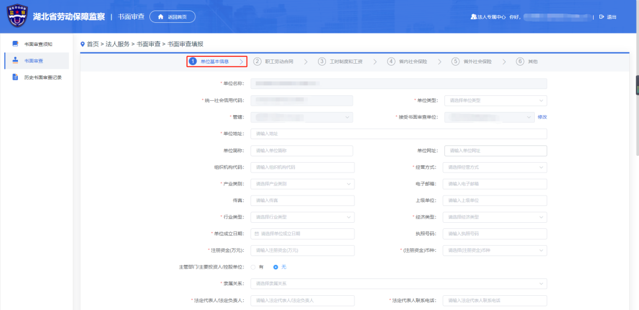
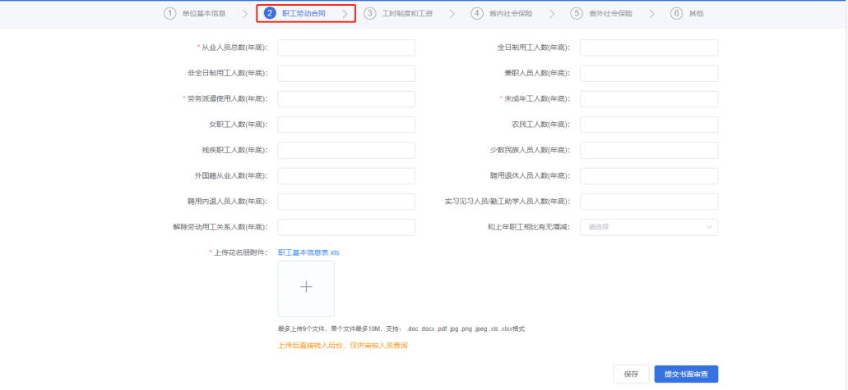
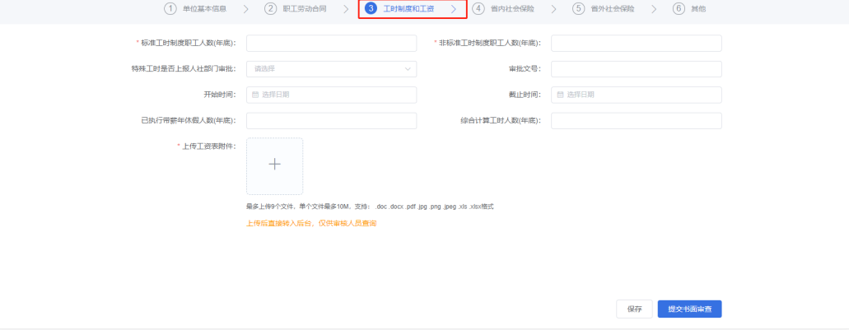
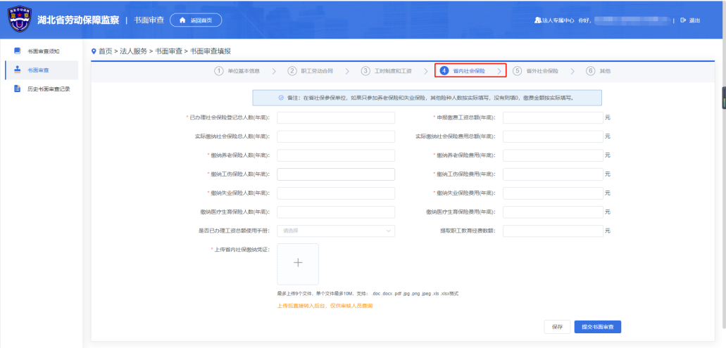
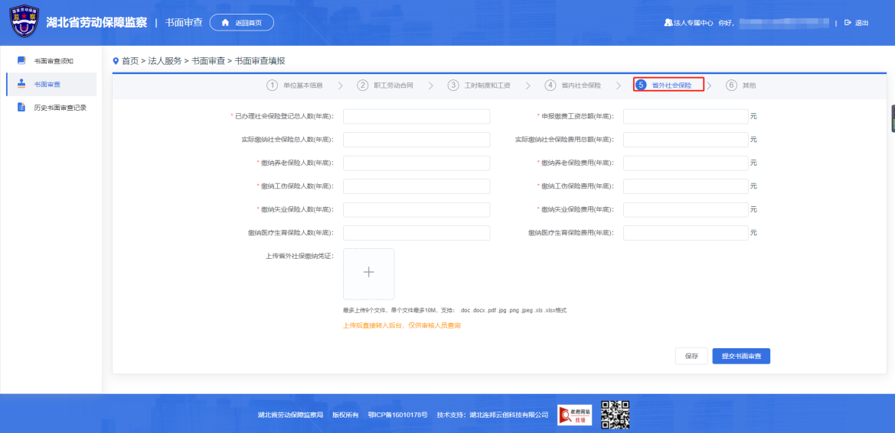

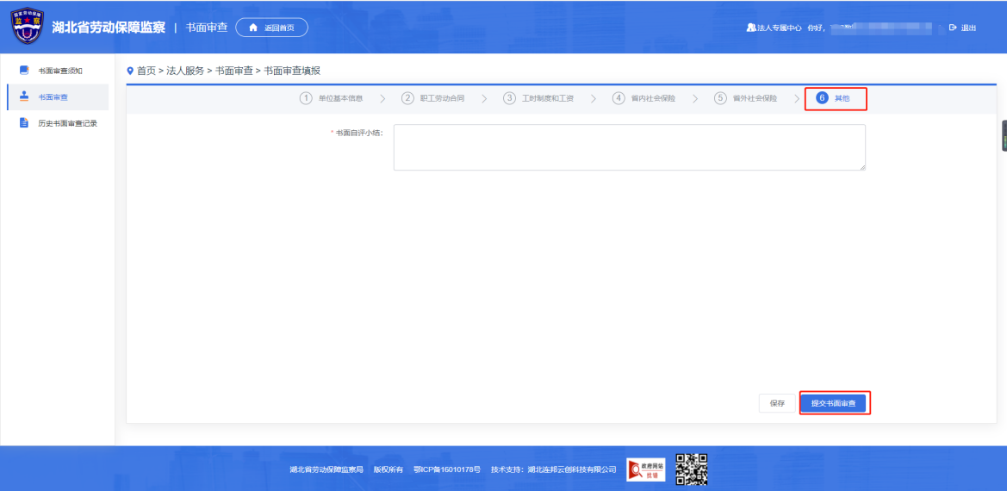
（4）系统反馈提交书面审查成功，进入“审核中”。如数据填写有误，可撤回待审核的书面审查，重新填写并提交。
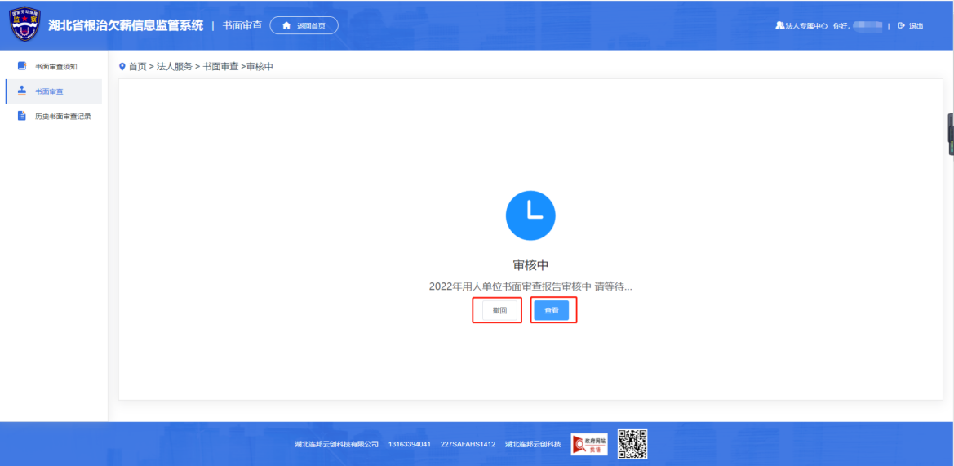
（5）审核通过，可以查看审核详情、下载书面审查报告（PDF下载）并在线扫码核验（扫描二维码后输入校验码）。
